Лабораторная работа №2

Дискреционное разграничение прав в Linux. Основные атрибуты

Гандич Дарья Владимировна

Содержание

# 1 Цель работы

Получение практических навыков работы в консоли с атрибутами файлов, закрепление теоретических основ дискреционного разграничения доступа в современных системах с открытым кодом на базе ОС Linux1.

# 2 Теоретическое введение |

Более подробно про Unix см. в [1–4].

# 3 Выполнение лабораторной работы

1. Открываем ВМ, создаем учетную запись guest и задаем пароль (рис. 1).

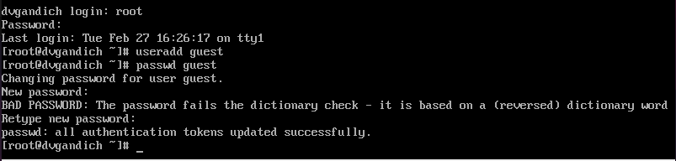

Рис. 1: Создание учетной записи guest

1. Определим директорию, в которой находимся с помощью команды pwd (рис. 2).

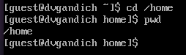

Рис. 2: Определение директории pwd

1. Уточняем имя пользователя с помощью команды whoami (рис. 3).

whoami

Рис. 3: whoami

1. Уточним имя пользователя, его группу, а также группы, куда входит пользователь, командой id.

Сравнивая вывод id с выводом команды groups, обнаружим, что группы, в которые входит пользователь, действительно одинаковые. Также, сравнивая вывод id c приглашением командной строки, обнаружим, что имя пользователя повторяется. (рис. 4).

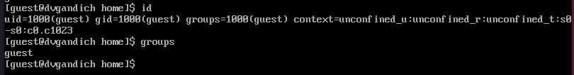

Рис. 4: Сравнение групп id и groups

1. Просмотрим файл /etc/passwd с помощью cat /etc/passwd и сравним данные uid, gid с результатами команд выше и выясним, что данные значения совпадают. (рис. 5).

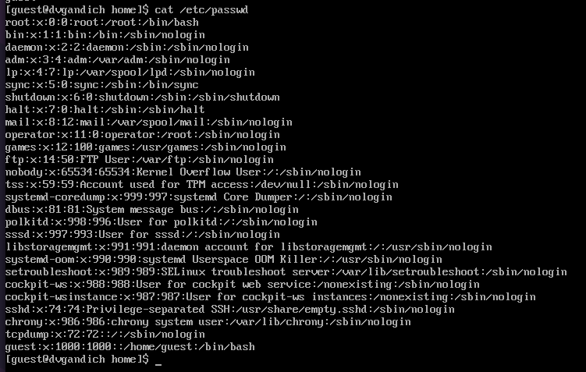

Рис. 5: Сравнение значений uid и gid

1. Определим существующие в системе директории командой ls -l /home/. Нам удалось получить список поддиректорий. У каждой из них установлены права на чтение, запись и выполнение только для самого пользователя. (рис. 6).

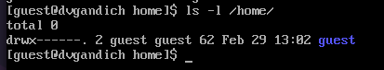

Рис. 6: Существующие директории и доступные права

1. Проверим, какие расширенные атрибуты установлены на поддиректориях, находящихся в директории /home, командой: lsattr /home. Нам удалось увидеть расширенные атрибуты директории, но не удалось увидеть расширенные атрибуты директорий других пользователей.(рис. 7).

lsattr /home

Рис. 7: lsattr /home

1. Создаем в домашней директории поддиректорию dir1. Определяем командами ls -l и lsattr, какие права доступа и расширенные атрибуты были выставлены на директорию dir1. (рис. 8).

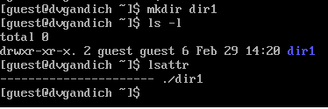

Рис. 8: Создание поддиректории

1. Снимите с директории dir1 все атрибуты командой chmod 000 dir1 и проверьте с её помощью правильность выполнения команды ls -l (рис. 9).

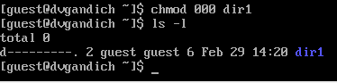

Рис. 9: Снятие всех атрибутов

1. Попытаемся создать в директории dir1 файл file1 командой echo “test” > /home/guest/dir1/file1 Мы получим отказ от выполнения, так как шагом ранее сняли все атрибуты с директории. Проверим, действительно ли файл не создался, с помощью команды ls -l /home/guest/dir1. (рис. 10).

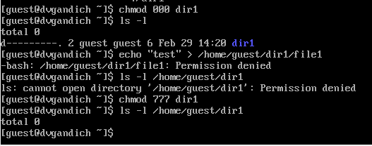

Рис. 10: Создание файла

1. Заполняем таблицу 2.1 “Установленные права и разрешенные действия” (рис. 11), (рис. 12), (рис. 13)

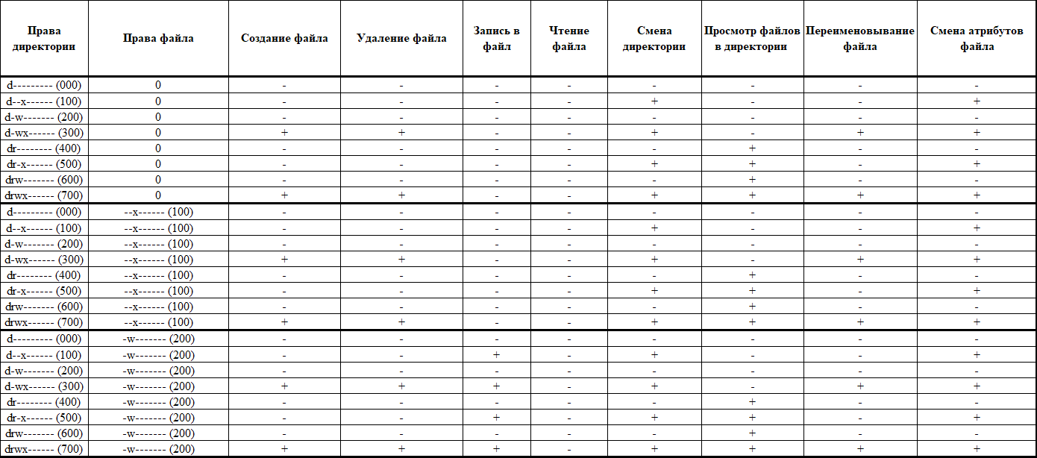

Рис. 11: Таблица “УПиРД”

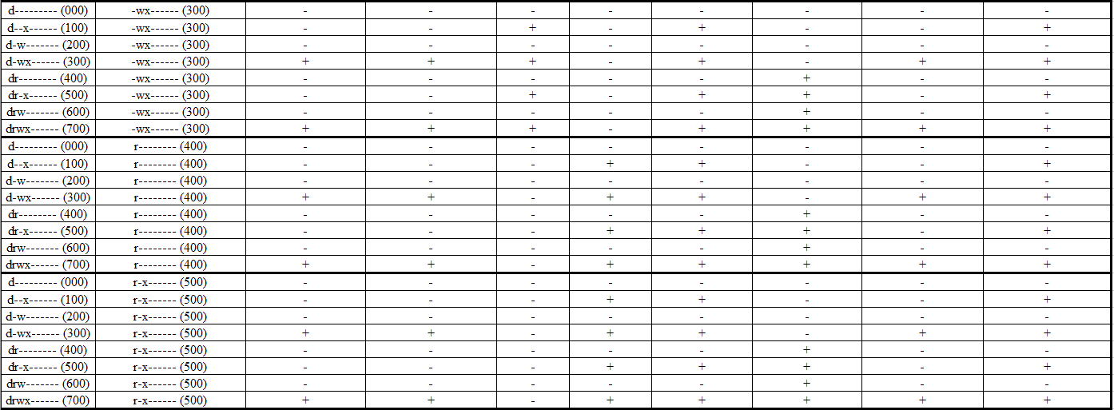

Рис. 12: Таблица “УПиРД”

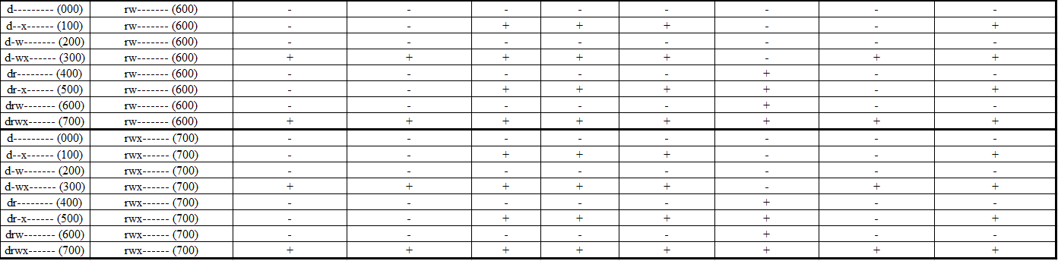

Рис. 13: Таблица “УПиРД”

1. Заполняем таблицу 2.2 “Минимальные права для совершения операций” (рис. 14)

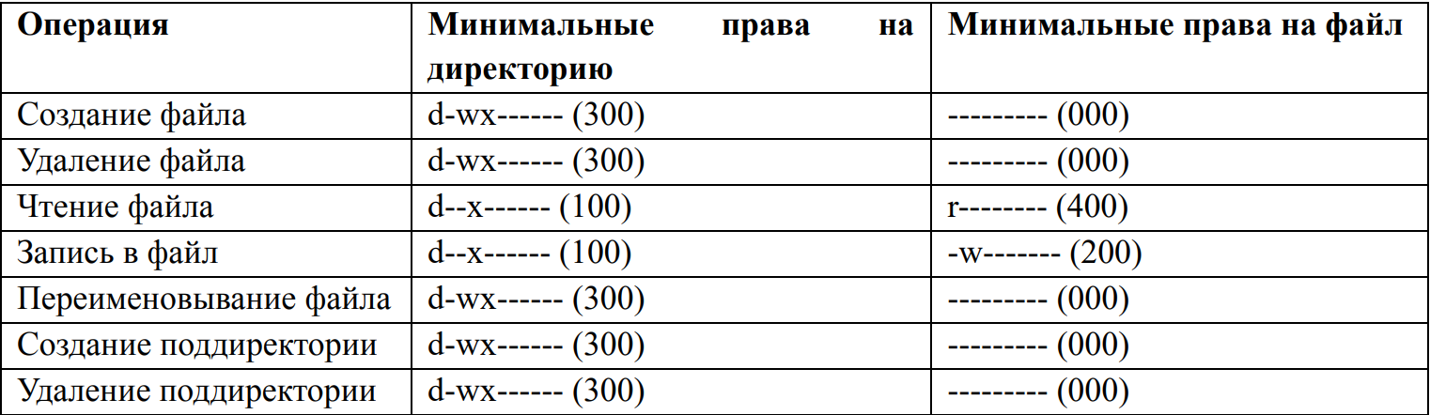

Рис. 14: Таблица “МПДСО”

# 4 Выводы

Получили практические навыки работы в консоли с атрибутами файлов, закрепили теоретические основы дискреционного разграничения доступа в современных системах с открытым кодом на базе ОС Linux1.

# Список литературы

1. Таненбаум Э., Бос Х. Современные операционные системы. 4-е изд. СПб.: Питер, 2015. 1120 с.

2. Robbins A. Bash Pocket Reference. O’Reilly Media, 2016. 156 с.

3. Zarrelli G. Mastering Bash. Packt Publishing, 2017. 502 с.

4. Newham C. [Learning the bash Shell: Unix Shell Programming](http://www.amazon.com/Learning-bash-Shell-Programming-Nutshell/dp/0596009658). O’Reilly Media, 2005. 354 с.